PERAN ARTIFICIAL INTELLIGENCE DALAM MENINGKATKAN EFEKTIVITAS PROMOSI VISUAL UMKM DI ERA DIGITAL: STUDI DI BEKASI

Yolandita Angga Reza¹,Muhammad Aqila Dhiaulhaqi Iskandar²

Universitas Sains Indonesia, Bekasi

Email: yolanditaanggareza99@gmail.com¹

dhiaulhaqi05@gmail.com ²

Abstrak
Perkembangan Artificial Intelligence (AI) telah membawa perubahan signifikan dalam praktik desain grafis dan promosi visual, khususnya pada sektor Usaha Mikro, Kecil, dan Menengah (UMKM). Penelitian ini bertujuan untuk menganalisis peran AI dalam meningkatkan efektivitas promosi visual UMKM di Kota Bekasi, dengan fokus pada pengalaman dan persepsi pelaku usaha. Penelitian menggunakan pendekatan kualitatif interpretatif dengan metode studi kasus. Data dikumpulkan melalui wawancara mendalam, observasi, dan dokumentasi, kemudian dianalisis menggunakan teknik analisis tematik. Hasil penelitian menunjukkan bahwa AI berperan sebagai alat bantu strategis yang mampu meningkatkan kualitas visual, efisiensi produksi konten, serta memperluas jangkauan pemasaran digital. Selain itu, AI juga mempermudah pelaku UMKM dalam menghasilkan desain yang lebih profesional tanpa memerlukan keahlian teknis yang tinggi. Namun, penggunaan AI juga menghadapi beberapa tantangan, seperti keterbatasan literasi digital, potensi homogenisasi desain, serta ketergantungan terhadap teknologi. Penelitian ini menyimpulkan bahwa AI tidak menggantikan peran manusia, melainkan berfungsi sebagai co-creator yang mendukung proses kreatif. Oleh karena itu, pemanfaatan AI perlu diimbangi dengan kemampuan konseptual dan kesadaran kreatif agar tetap menghasilkan desain yang relevan, unik, dan bermakna.
Kata kunci: artificial intelligence, desain grafis, promosi visual, UMKM, digital marketing

Abstract
The development of Artificial Intelligence (AI) has significantly transformed graphic design and visual promotion practices, particularly within Micro, Small, and Medium Enterprises (MSMEs). This study aims to analyze the role of AI in enhancing the effectiveness of visual promotion among MSMEs in Bekasi, focusing on the experiences and perceptions of business actors. This research employs an interpretive qualitative approach using a case study method. Data were collected through in-depth interviews, observations, and documentation, and analyzed using thematic analysis. The findings indicate that AI functions as a strategic tool that improves visual quality, increases content production efficiency, and expands digital marketing reach. Furthermore, AI enables MSMEs to produce more professional designs without requiring advanced technical skills. However, challenges such as limited digital literacy, design homogenization, and technological dependency remain. This study concludes that AI does not replace human roles but acts as a co-creator that supports the creative process. Therefore, the use of AI should be balanced with conceptual thinking and creative awareness to ensure relevant, unique, and meaningful visual outputs.
Keywords: artificial intelligence, graphic design, visual promotion, MSMEs, digital marketing

PENDAHULUAN
Desain komunikasi visual memiliki peran strategis dalam aktivitas promosi, terutama dalam ekosistem digital yang semakin kompetitif. Visual tidak hanya berfungsi sebagai elemen estetika, tetapi juga sebagai media komunikasi yang mampu membangun makna, menyampaikan pesan, serta memengaruhi persepsi dan keputusan konsumen secara persuasif (Marlina & Putri, 2025). Dalam konteks komunikasi pemasaran, visual menjadi titik awal interaksi antara produk dan audiens, sehingga kualitas desain berkontribusi langsung terhadap efektivitas pesan dan keberhasilan strategi promosi.

Perkembangan teknologi digital telah mengubah lanskap komunikasi pemasaran secara signifikan. Platform media sosial, marketplace, dan ekosistem digital lainnya menuntut produksi konten visual yang cepat, konsisten, dan relevan dengan preferensi audiens. Kondisi ini menempatkan pelaku Usaha Mikro, Kecil, dan Menengah (UMKM) pada posisi yang menantang, mengingat keterbatasan sumber daya, baik dari segi finansial, waktu, maupun kompetensi desain grafis. Keterbatasan tersebut seringkali menghambat UMKM dalam menghasilkan konten visual yang kompetitif di pasar digital.

Dalam konteks ini, perkembangan Artificial Intelligence (AI) menghadirkan peluang baru yang signifikan dalam praktik desain grafis dan promosi digital. AI memungkinkan otomatisasi berbagai proses kreatif, seperti pembuatan desain visual, penulisan teks promosi, hingga pengolahan konten multimedia berbasis data dan algoritma (Sidi et al., 2024). Teknologi ini tidak hanya meningkatkan efisiensi produksi konten, tetapi juga memperluas akses terhadap kemampuan desain bagi pelaku usaha yang sebelumnya tidak memiliki latar belakang desain profesional.

Sejumlah penelitian menunjukkan bahwa pemanfaatan AI mampu meningkatkan efisiensi produksi konten digital serta memperkuat daya tarik promosi UMKM melalui visual yang lebih adaptif dan menarik (Ardiansah et al., 2025). Selain itu, AI juga berperan dalam menciptakan konsistensi visual dalam branding, yang menjadi faktor penting dalam membangun identitas merek dan kepercayaan konsumen (Pasaribu & Simanjuntak, 2024). Dengan demikian, AI tidak hanya berfungsi sebagai alat teknis, tetapi juga sebagai instrumen strategis dalam komunikasi pemasaran digital.

Lebih lanjut, AI berperan sebagai enabler yang mendemokratisasi proses kreatif. Pelaku UMKM yang tidak memiliki keahlian desain kini dapat menghasilkan konten visual berkualitas melalui bantuan platform berbasis AI, seperti template otomatis, generative design, dan rekomendasi visual (Shadiq & Kurniawan, 2024). Hal ini menunjukkan adanya pergeseran paradigma dalam produksi desain, dari yang sebelumnya bergantung pada keahlian teknis menuju kolaborasi antara manusia dan teknologi.

Namun demikian, pemanfaatan AI dalam promosi visual UMKM tidak terlepas dari berbagai tantangan. Keterbatasan literasi digital, kurangnya pemahaman terhadap teknologi, serta potensi homogenisasi desain menjadi isu yang perlu diperhatikan (Sari & Rahman, 2025). Selain itu, penggunaan AI juga menimbulkan pertanyaan terkait orisinalitas karya, etika desain, serta ketergantungan terhadap teknologi dalam proses kreatif. Tantangan ini menunjukkan bahwa meskipun AI menawarkan kemudahan dan efisiensi, peran manusia tetap krusial dalam mengarahkan makna, konteks, dan nilai dalam komunikasi visual.
Di tengah dinamika tersebut, kajian mengenai pemanfaatan AI dalam konteks UMKM masih cenderung berfokus pada aspek teknis dan manfaat praktis, sementara perspektif interpretatif yang menekankan pada pengalaman dan persepsi pelaku usaha masih relatif terbatas. Padahal, pemahaman terhadap bagaimana pelaku UMKM memaknai penggunaan AI menjadi penting untuk melihat dampak teknologi ini secara lebih kontekstual dan mendalam.

Berdasarkan latar belakang tersebut, penelitian ini bertujuan untuk memahami bagaimana pelaku UMKM di Bekasi memaknai penggunaan Artificial Intelligence dalam promosi visual serta bagaimana teknologi tersebut berkontribusi dalam meningkatkan efektivitas pemasaran digital. Penelitian ini diharapkan dapat memberikan kontribusi teoretis dalam kajian desain komunikasi visual berbasis AI, serta kontribusi praktis bagi pengembangan strategi promosi UMKM di era digital.

METODE PENELITIAN
Penelitian ini menggunakan pendekatan kualitatif interpretatif, yang bertujuan untuk memahami secara mendalam pengalaman, persepsi, dan makna yang dibangun oleh pelaku Usaha Mikro, Kecil, dan Menengah (UMKM) dalam memanfaatkan Artificial Intelligence (AI) untuk promosi visual. Pendekatan ini dipilih karena fenomena penggunaan AI dalam desain grafis tidak hanya bersifat teknis, tetapi juga melibatkan aspek subjektif, sosial, dan kontekstual yang tidak dapat diukur secara kuantitatif.

Desain Penelitian
Penelitian ini menggunakan metode studi kasus (case study), dengan fokus pada pelaku UMKM di Kota Bekasi yang telah mengadopsi teknologi AI dalam pembuatan konten visual promosi. Studi kasus dipilih karena memungkinkan eksplorasi fenomena secara mendalam dalam konteks nyata, sehingga dapat memberikan pemahaman komprehensif terhadap praktik penggunaan AI dalam lingkungan UMKM.

Subjek dan Lokasi Penelitian
Subjek penelitian adalah pelaku UMKM di Kota Bekasi yang secara aktif menggunakan teknologi AI dalam kegiatan promosi visual, seperti pembuatan konten media sosial, desain produk, atau materi pemasaran digital. Pemilihan informan dilakukan dengan teknik purposive sampling, yaitu memilih partisipan yang dianggap relevan dan memiliki pengalaman langsung dengan penggunaan AI.

Kriteria informan meliputi:
- Pelaku UMKM aktif di Bekasi
- Menggunakan AI (misalnya Canva AI, ChatGPT, atau tools sejenis) dalam promosi
- Memiliki pengalaman penggunaan minimal 3–6 bulan
Jumlah informan disesuaikan dengan prinsip data saturation, yaitu ketika data yang diperoleh telah mencapai titik jenuh dan tidak ditemukan informasi baru yang signifikan.

Jenis dan Sumber Data
Penelitian ini menggunakan dua jenis data, yaitu:
- Data primer, diperoleh melalui wawancara mendalam dan observasi langsung terhadap aktivitas promosi visual UMKM
- Data sekunder, berupa dokumentasi konten visual (media sosial, desain promosi) serta literatur terkait AI dan desain grafis

Teknik Pengumpulan Data
Teknik pengumpulan data dilakukan melalui beberapa metode berikut:
- Wawancara Mendalam (In-depth Interview)
Wawancara dilakukan secara semi-terstruktur untuk menggali pengalaman, persepsi, dan pemaknaan informan terhadap penggunaan AI dalam promosi visual.
- Observasi
Observasi dilakukan untuk mengamati secara langsung proses pembuatan konten visual berbasis AI serta pola penggunaan teknologi dalam aktivitas promosi.
- Dokumentasi
Dokumentasi berupa hasil desain visual, konten media sosial, serta materi promosi digunakan sebagai data pendukung untuk memperkuat hasil analisis.

Teknik Analisis Data
Analisis data dilakukan secara kualitatif dengan mengacu pada model analisis interaktif, yang meliputi:
- Reduksi Data
Menyaring dan memilih data yang relevan dengan fokus penelitian
- Penyajian Data (Data Display)
Mengorganisasi data dalam bentuk narasi, kategori, atau tema
- Penarikan Kesimpulan (Conclusion Drawing)
Menginterpretasikan makna data dan menarik kesimpulan berdasarkan pola yang ditemukan
Selain itu, analisis dilakukan dengan teknik coding tematik, yaitu mengelompokkan data ke dalam tema-tema tertentu seperti efisiensi, kreativitas, efektivitas promosi, dan tantangan penggunaan AI.

Keabsahan Data
Untuk menjamin validitas dan kredibilitas data, penelitian ini menggunakan teknik:
- Triangulasi sumber, dengan membandingkan data dari berbagai informan
- Triangulasi teknik, dengan mengombinasikan wawancara, observasi, dan dokumentasi
- Member check, yaitu mengonfirmasi hasil wawancara kepada informan

Alur Penelitian
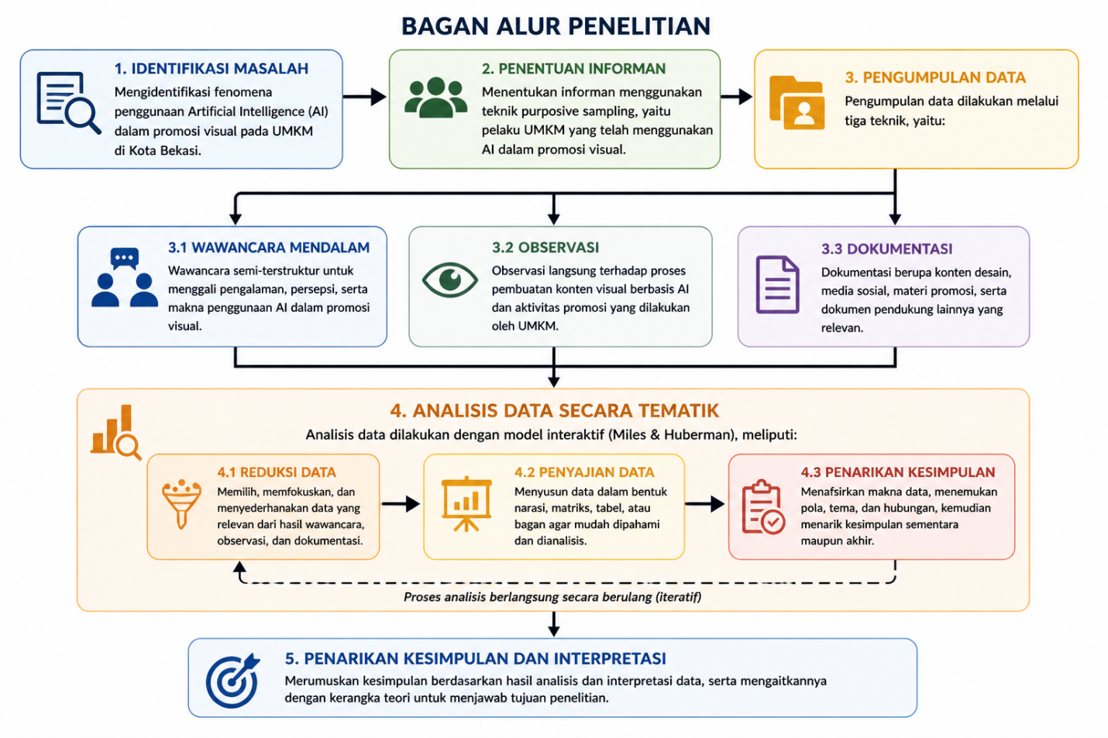

Alur penelitian dimulai dari identifikasi masalah, penentuan informan, pengumpulan data melalui wawancara, observasi, dan dokumentasi, dilanjutkan dengan analisis data secara tematik, hingga penarikan kesimpulan.

Penegasan Metodologis
Pendekatan ini memungkinkan peneliti untuk tidak hanya menggambarkan penggunaan AI secara teknis, tetapi juga memahami bagaimana teknologi tersebut dimaknai oleh pelaku UMKM dalam praktik promosi visual. Dengan demikian, hasil penelitian diharapkan memberikan gambaran yang lebih kontekstual dan mendalam mengenai peran AI dalam ekosistem komunikasi visual UMKM.

HASIL DAN PEMBAHASAN

Peran Artificial Intelligence dalam Promosi Visual UMKM
Hasil penelitian menunjukkan bahwa Artificial Intelligence (AI) memiliki peran signifikan dalam mendukung aktivitas promosi visual UMKM, khususnya dalam aspek efisiensi produksi dan kemudahan akses terhadap desain grafis. AI memungkinkan pelaku UMKM menghasilkan konten visual secara cepat melalui otomatisasi desain, penggunaan template digital, serta fitur generatif berbasis teks (text-to-image).

Teknologi ini mengubah proses desain yang sebelumnya bersifat manual dan memerlukan keterampilan khusus menjadi lebih sederhana dan terotomatisasi. Pelaku UMKM dapat menghasilkan berbagai variasi desain dalam waktu singkat tanpa harus memiliki kompetensi desain profesional. Hal ini sejalan dengan temuan bahwa penggunaan AI mampu menghemat waktu dan biaya produksi desain secara signifikan (Shadiq & Kurniawan, 2024).

Selain aspek efisiensi, AI juga berperan dalam meningkatkan kualitas visual dan konsistensi branding. Fitur seperti pemilihan warna otomatis, layout adaptif, dan rekomendasi desain berbasis algoritma membantu UMKM menghasilkan konten yang lebih profesional dan sesuai dengan identitas merek. Konsistensi visual ini menjadi penting dalam membangun brand recognition dan kepercayaan konsumen di lingkungan digital yang kompetitif (Pasaribu & Simanjuntak, 2024).
Dengan demikian, AI tidak hanya berfungsi sebagai alat bantu teknis, tetapi juga sebagai instrumen strategis dalam memperkuat komunikasi visual UMKM.

Efektivitas Promosi Visual Berbasis AI
Penggunaan AI dalam promosi visual terbukti meningkatkan efektivitas komunikasi pemasaran UMKM. Berdasarkan hasil analisis, terdapat beberapa indikator utama yang mengalami peningkatan, yaitu:
- Kualitas visual konten
Konten yang dihasilkan lebih menarik, modern, dan sesuai tren digital
- Kecepatan produksi konten
Proses pembuatan desain menjadi lebih cepat dibandingkan metode konvensional
- Engagement digital
Konten visual berbasis AI cenderung menghasilkan interaksi yang lebih tinggi di media sosial
Peningkatan efektivitas ini menunjukkan bahwa AI berkontribusi pada optimalisasi strategi promosi digital UMKM. Konten visual yang menarik dan konsisten mampu meningkatkan daya tarik produk serta memperkuat komunikasi dengan audiens.

Temuan ini sejalan dengan penelitian sebelumnya yang menyatakan bahwa pemanfaatan teknologi digital dalam desain visual dapat meningkatkan performa pemasaran UMKM secara signifikan (Ardiansah et al., 2025; Wijaya et al., 2025). Dalam konteks ini, AI berperan sebagai katalis yang mempercepat proses produksi sekaligus meningkatkan kualitas output promosi visual.

Persepsi Pelaku UMKM terhadap Penggunaan AI
Hasil wawancara menunjukkan bahwa pelaku UMKM memandang AI sebagai alat bantu kreatif yang memberikan kemudahan dalam proses desain dan promosi. AI dianggap mampu menggantikan sebagian pekerjaan teknis dalam desain grafis, sehingga pelaku usaha dapat lebih fokus pada aspek strategis, seperti pemasaran dan pengembangan produk.
Sebagian besar informan menyatakan bahwa penggunaan AI meningkatkan rasa percaya diri dalam memproduksi konten visual, karena hasil desain terlihat lebih profesional dibandingkan sebelumnya. Selain itu, AI juga dipersepsikan sebagai solusi yang ekonomis, karena mengurangi kebutuhan untuk menggunakan jasa desainer profesional.
Temuan ini mendukung pandangan bahwa AI berfungsi sebagai creative enabler, yaitu teknologi yang memperluas akses terhadap kreativitas bagi individu tanpa latar belakang desain (Sidi et al., 2024). Dengan demikian, AI tidak hanya berdampak pada aspek teknis, tetapi juga pada perubahan cara pandang pelaku UMKM terhadap proses kreatif.

Tantangan dalam Penggunaan AI pada Promosi Visual

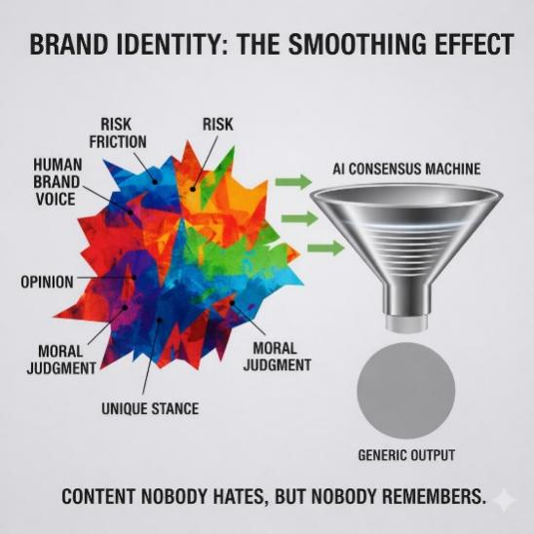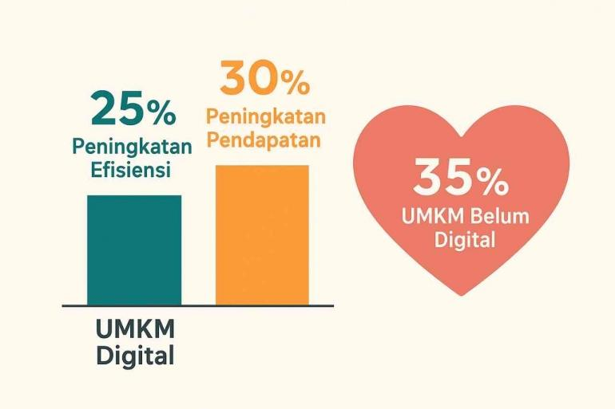

Meskipun memberikan berbagai manfaat, penggunaan AI dalam promosi visual UMKM juga menghadapi sejumlah tantangan yang perlu diperhatikan.

Pertama, keterbatasan literasi digital menjadi hambatan utama dalam optimalisasi penggunaan AI. Tidak semua pelaku UMKM memahami cara kerja teknologi ini secara mendalam, sehingga pemanfaatannya masih terbatas pada fitur dasar.

Kedua, terdapat risiko homogenisasi desain, di mana penggunaan template dan algoritma yang seragam dapat menghasilkan visual yang kurang unik. Hal ini berpotensi mengurangi diferensiasi merek di pasar digital.

Ketiga, ketergantungan terhadap teknologi dapat mengurangi kemampuan eksplorasi kreatif secara mandiri. Pelaku usaha cenderung bergantung pada output AI tanpa melakukan modifikasi atau pengembangan lebih lanjut.

Temuan ini sejalan dengan penelitian yang menunjukkan bahwa keberhasilan adopsi teknologi digital sangat dipengaruhi oleh tingkat pemahaman dan kesiapan pengguna (Sari & Rahman, 2025). Oleh karena itu, penggunaan AI perlu diimbangi dengan peningkatan kompetensi digital dan kesadaran kreatif.

Interpretasi Temuan (Pendekatan Kualitatif Interpretatif)
Dalam perspektif kualitatif interpretatif, AI tidak hanya dipahami sebagai alat teknologi, tetapi sebagai bagian dari praktik sosial yang membentuk cara pelaku UMKM memaknai kreativitas, desain, dan strategi promosi.
Hasil penelitian menunjukkan bahwa terjadi pergeseran paradigma dalam proses desain, dari yang sebelumnya berpusat pada keterampilan teknis menuju model kolaboratif antara manusia dan teknologi. Dalam konteks ini, AI berperan sebagai co-creator, yaitu mitra dalam proses kreatif yang menyediakan alternatif visual dan mempercepat eksplorasi desain.

Namun demikian, manusia tetap memegang peran utama sebagai pengarah makna, pengambil keputusan, dan pengendali nilai dalam komunikasi visual. AI tidak memiliki kemampuan untuk memahami konteks sosial, budaya, dan tujuan komunikasi secara utuh, sehingga peran manusia tetap tidak tergantikan.

Dengan demikian, hubungan antara manusia dan AI dalam promosi visual UMKM bersifat kolaboratif, bukan substitutif. AI memperluas kemungkinan kreatif, sementara manusia memastikan relevansi, makna, dan efektivitas komunikasi visual.

Sintesis Pembahasan
Secara keseluruhan, hasil penelitian menunjukkan bahwa Artificial Intelligence berperan sebagai teknologi strategis yang mampu meningkatkan efektivitas promosi visual UMKM melalui efisiensi, kualitas desain, dan perluasan jangkauan digital. Namun, pemanfaatan AI tetap memerlukan pendekatan kritis dan kesadaran kreatif agar tidak mengurangi nilai orisinalitas dan identitas visual UMKM.

KESIMPULAN DAN SARAN

Kesimpulan
Penelitian ini menunjukkan bahwa Artificial Intelligence (AI) memiliki peran yang signifikan dalam meningkatkan efektivitas promosi visual UMKM di Kota Bekasi. Pemanfaatan AI memungkinkan pelaku usaha menghasilkan konten visual yang lebih berkualitas, menarik, dan konsisten, sehingga mampu memperkuat identitas merek dan daya tarik produk di pasar digital. Selain itu, AI juga berkontribusi dalam meningkatkan efisiensi proses produksi konten, baik dari segi waktu maupun biaya, serta memperluas jangkauan pemasaran melalui platform digital.

Dari perspektif interpretatif, penggunaan AI tidak hanya berdampak pada aspek teknis, tetapi juga mengubah cara pelaku UMKM memaknai proses kreatif dan strategi promosi. AI dipahami sebagai co-creator yang membantu proses eksplorasi visual dan produksi desain, sementara pelaku usaha tetap berperan sebagai pengambil keputusan utama dalam menentukan arah komunikasi visual.

Namun demikian, penelitian ini juga menemukan adanya tantangan dalam penggunaan AI, seperti keterbatasan literasi digital, potensi homogenisasi desain, serta ketergantungan terhadap teknologi. Hal ini menegaskan bahwa meskipun AI memberikan kemudahan dan efisiensi, peran manusia tetap krusial dalam menjaga aspek kreativitas, orisinalitas, serta nilai etis dalam desain komunikasi visual.

Secara keseluruhan, AI tidak menggantikan peran manusia dalam promosi visual UMKM, melainkan berfungsi sebagai alat bantu strategis yang memperkuat kapasitas kreatif dan efektivitas komunikasi pemasaran di era digital.

Saran
Berdasarkan hasil penelitian, beberapa saran yang dapat diajukan adalah sebagai berikut:
- Bagi Pelaku UMKM
Pelaku UMKM perlu meningkatkan literasi digital, khususnya dalam pemanfaatan teknologi Artificial Intelligence, agar dapat menggunakan AI secara optimal dan strategis dalam kegiatan promosi visual. Selain itu, pelaku usaha juga perlu mengembangkan kreativitas dan kemampuan konseptual agar tidak bergantung sepenuhnya pada output teknologi.
- Bagi Pemerintah dan Lembaga Terkait
Diperlukan program pelatihan dan pendampingan berbasis AI yang terstruktur bagi UMKM, guna mendukung proses transformasi digital dan meningkatkan daya saing usaha di era ekonomi digital. Program ini dapat difokuskan pada penguatan keterampilan desain digital, pemanfaatan AI, serta strategi komunikasi pemasaran berbasis visual.
- Bagi Akademisi dan Peneliti Selanjutnya
Penelitian selanjutnya disarankan untuk mengembangkan kajian ini dengan pendekatan kuantitatif atau mixed methods guna mengukur secara lebih objektif pengaruh AI terhadap efektivitas promosi visual. Selain itu, penelitian juga dapat diperluas pada konteks wilayah yang berbeda atau sektor industri tertentu untuk memperoleh gambaran yang lebih komprehensif.

DAFTAR PUSTAKA
Ardiansah, Y. M., Pratama, R. A., & Nugroho, D. (2025). Pemanfaatan artificial intelligence dalam pengembangan pemasaran digital UMKM. Jurnal Abdimas Citra Bakti, 6(1), 45–56.

Kurniawan, W., Reza, Y. A., Kristianto, H., & Yulianti, E. (2026). Peran warna dan komposisi dalam meningkatkan keterlibatan pengguna pada desain grafis batik kontemporer. Canting: Jurnal Batik Indonesia, 3(1), 1–11.

Marlina, S., & Putri, D. A. (2025). Strategi desain visual dalam meningkatkan branding produk UMKM di era digital. Jurnal Studi Desain Komunikasi Visual, 3(1), 25–34.

Pasaribu, L. N., & Simanjuntak, R. (2024). Pemanfaatan teknologi artificial intelligence dalam desain kemasan produk UMKM. Jurnal Wahana Inovasi, 13(2), 78–86.

Reza, Y. A. (2025). Desain komunikasi visual dan budaya lokal di Tambun, Bekasi: Studi literatur tentang integrasi tradisi dan modernitas. Jurnal Teknik Informatika dan Desain Komunikasi Visual, 4(1), 1–10.

Reza, Y. A. (2025). Evaluasi peran desain grafis dalam branding pemerintah daerah Cilacap: Studi pustaka. Jurnal Internasional Pemahaman Multikultural dan Multireligius, 12, xx–xx.

Reza, Y. A., & Iskandar, M. A. D. (2025). Kecerdasan artificial dalam workflow desain komunikasi visual: Analisis perubahan peran desainer. Jurnal Komunikasi & Desain, 2(1), 86–100.

Reza, Y. A., Janatin, N. A., Aliezia, I. N., Kurniawan, W., & Andrijanto, M. S. (2025). Psikologi bentuk dalam desain grafis: Bagaimana bentuk mempengaruhi persepsi dan makna. Jurnal Komunikasi & Desain, 1(2), 111–120.

Reza, Y. A., & Kristanto, H. (2024). Implementasi CorelDRAW X7 dalam pengembangan corporate identity sebagai media promosi. Jurnal Komunikasi & Desain, 1(1), 40–48.

Reza, Y. A., & Kristanto, H. (2024). Perkembangan teknologi artificial intelligence dalam desain grafis: Sebuah tinjauan literatur. Jurnal Komunikasi & Desain, 1(1), 31–39.

Sari, E. Y., & Rahman, F. (2025). Peningkatan kapasitas UMKM melalui pemanfaatan teknologi digital berbasis artificial intelligence. Jurnal MEJUAJUA, 5(1), 15–24.

Shadiq, M. A., & Kurniawan, A. (2024). Pemanfaatan aplikasi Canva dalam meningkatkan kualitas promosi visual UMKM. Jurnal Prapanca, 2(2), 90–101.

Sidi, A. P., Wijaya, R., & Lestari, N. (2024). Peran artificial intelligence dalam branding dan pemasaran digital UMKM. JOMPA Abdimas, 3(1), 33–42.

Wijaya, A. R., Putra, B. D., & Santoso, E. (2025). Integrasi artificial intelligence dalam strategi pemasaran UMKM berbasis digital. Jurnal LPPM Undana, 19(1), 55–66.

Fajar, T. R., Reza, Y. A., & Ahmad, Z. (2024). Kajian semiotik pada produk sepatu Nike Air Jordan. Jurnal COMMDES, 1(1), 61–68.

